Installation

1. Install Ruby on Rails

Có nhiều cách để cài Ruby on Rails. Cách nhanh nhất là tải gói trong website này về và cài ( bao gồm nhiều gói con ở trong cần thiết để chạy Ruby on Rails)

http://railsinstaller.org/

1. Install Aptana IDE

Download Aptana IDE tại trang chủ và cài đặt.

http://www.aptana.com/

1. Import project

* Bật aptana
* File -> Import -> Existing Project as new project. Nhấn next.
* Nhấn browse, chọn đường dẫn đến thư mục chứa source code crazybid. Chọn Rails ở khung Project Type. Nhấn finish.

1. Install gem cho project

* Nhấn vào biểu tượng Terminal trên thanh công cụ của aptana để chạy console
* Sử dụng lệnh *bundle install*

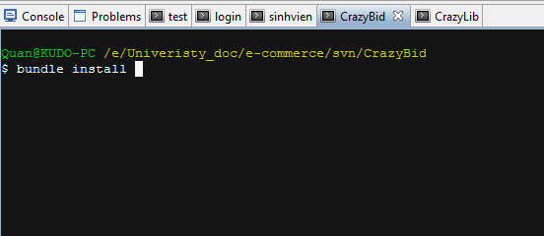

1. Migrate database

* Từ console ta migrate database bằng cách chạy lệnh *rake db:migrate*

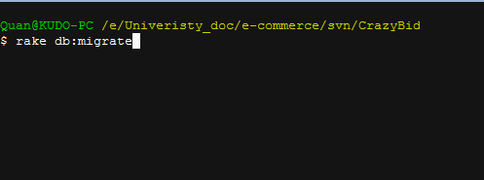

1. Chạy project server

* Chuột phải vào project ở project explore
* Chọn Run Sever
* Chờ một lát (khoảng 5 phút)
* Vào <http://localhost.com:3000> để xem website